Batman Theme
(Word and Music by Neal Hefti) – Key of D

Batman Theme, YouTube; Batman Theme, Wikipedia.

Intro D7 (7x)

| D7 | | D7 | | D7 | | D7 | |
Batman! |  | Batman!
| D7 | | D7 | | D7 | | D7 | |
Batman! |  | Batman!
| G7 | | G7 | | D7 | | D7 | |
Batman! |  | Batman!
| A7 | | G7 | | D7 | | D7 | |
Batman! | Batman! | Batman!
| A7 | | G7 | | D7 | | D7 | |
Batman! | Batman! | Batman!
Outro
| D7 | | D7 | | Dm7 | |
 |  | Bat-man!

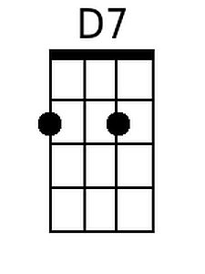 | 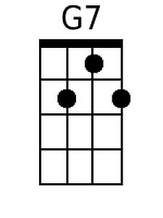 | 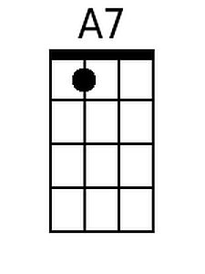 | 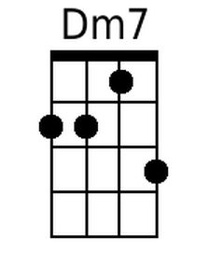 | Baritone | 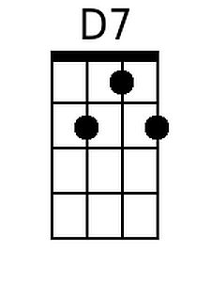 | 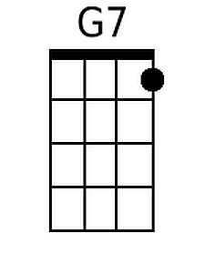 | 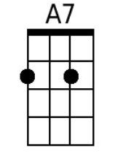 | 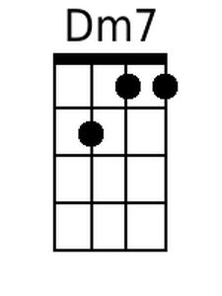
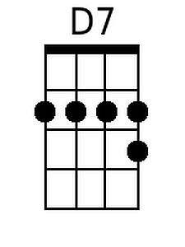 | 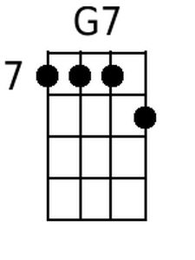 | 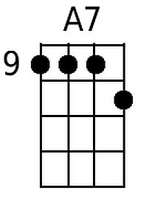 | 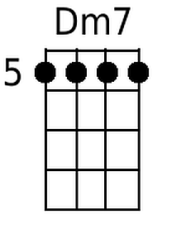 |  | 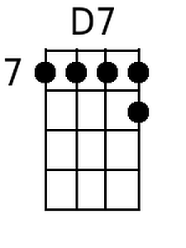 |  | 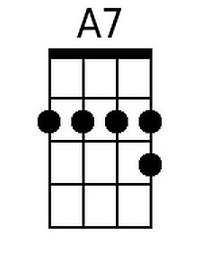  v | 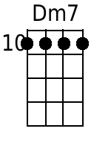

Batman Theme
(Word and Music by Neal Hefti) – Key of G

Batman Theme, YouTube; Batman Theme, Wikipedia.
Intro G7 (7x)

| G7 | | G7 | | G7 | | G7 | |
Batman! |  | Batman!
| G7 | | G7 | | G7 | | G7 | |
Batman! |  | Batman!
| C7 | | C7 | | G7 | | G7 | |
Batman! |  | Batman!
| D7 | | C7 | | G7 | | G7 | |
Batman! | Batman! | Batman!
| D7 | | C7 | | G7 | | G7 | |
Batman! | Batman! | Batman!
Outro
| G7 | | G7 | | Gm7 | |
 |  | Bat-man!

 | 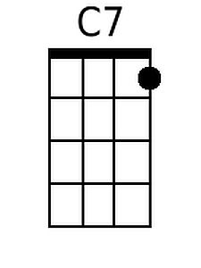 |  | 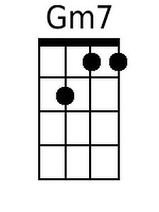 | Baritone |  | 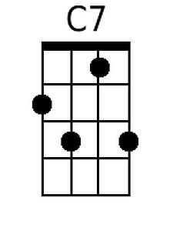 |  | 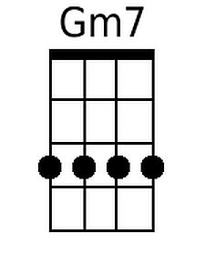
 |  |  | 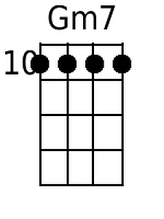 |  |  | 